COORDINACIÓN DE ASUNTOS
JURÍDICOS

Lineamientos para la elaboración, modificación y emisión de instrumentos normativos del Tribunal Electoral del Poder Judicial de la Federación.

ÍNDICE
______________________________________________________________________

Presentación………………………………………………………………….…4
Objetivo…………………………………………………………………………..6
Marco jurídico…………………………………………………….....................7

TÍTULO I
DISPOSICIONES COMUNES DE LOS INSTRUMENTOS NORMATIVOS

Capítulo Primero
Disposiciones Generales………………………………………………………8

Capítulo Segundo
Glosario…………………………………………………………………………..8

Capítulo Tercero
De las obligaciones de las coordinaciones, unidades de
apoyo y órganos auxiliares encargadas de la elaboración
de los los instrumentos normativos………………………..……………….11

Capítulo Cuarto
De las obligaciones de la Coordinación de Asuntos Jurídicos.................12

Capítulo Quinto
De las obligaciones de los responsables de la aprobación de
los instrumentos normativos………………………………………………….13

Capítulo Sexto
Criterios de autoevaluación a cargo de las coordinaciones, unidades de apoyo y órganos auxiliares que administran directamente el instrumento normativo. “Formato de justificación normativa”…………………………..14

Capítulo Séptimo
Dictamen jurídico emitido por la Coordinación de Asuntos
Jurídicos……………………………………………………………….............18

Capítulo Octavo
Criterios de técnica y redacción normativa……………………………………………………………………….19

Capítulo Noveno
Publicación y difusión del instrumento normativo……………………………………………………………………….21

Capítulo Décimo
Reglas para la modificación, derogación y abrogación de los instrumentos normativos……………………………………………………………………...21

TÍTULO II
TIPOS DE INSTRUMENTOS NORMATIVOS

Capítulo Primero
Manual de Organización Específico
Estructura y contenido……...………………………………………………..22

Capítulo Segundo
Lineamientos
Estructura y contenido…………………………………………....................25

Capítulo Tercero
Manual de Procedimientos
Estructura y contenido………………………………………………………..27

Capítulo Cuarto
Políticas
Estructura y contenido………………………………………………………..29

TÍTULO III
INSTRUMENOS NO NORMATIVOS……………………………………….31

TÍTULO IV
DEL PROCEDIMIENTO PARA LA EMISIÓN DE INSTRUMENTOS NORMATIVOS………………………………………………………………...32

Transitorios………………………………………………………………….....35

Anexos………………………………………………………………………….36
PRESENTACIÓN________________________________________________________

Los presentes lineamientos sustituyen a la “Guía para la elaboración y modificación de instrumentos normativos” aprobada por la Comisión de Administración mediante acuerdo 044/S2(16-II-2011).

Como una de las características principales que contienen los “Lineamientos para la elaboración, modificación y emisión de instrumentos normativos del Tribunal Electoral”, es que se establecen los tipos de instrumentos normativos que serán utilizados por el Tribunal Electoral, así como aquellos que no son considerados instrumentos normativos, pero que de igual forma sirven como facilitadores o concentradores de acciones o procedimientos de las actividades que realizan las coordinaciones, unidades de apoyo y los órganos auxiliares de la institución, lo cual permitirá dar cumplimiento con el principio de certeza jurídica.

Lo anterior, toda vez que la certeza jurídica, aplicada a los instrumentos normativos, implica el conocimiento seguro y claro de lo que disponen las normas jurídicas; por tanto, es de suma importancia para el Tribunal Electoral contar con un documento normativo que proporcione la información precisa y clara sobre qué tipo de documento se debe elaborar o en su caso, modificar.

En segundo término, los presentes Lineamientos, contienen nuevas directrices de técnica normativa para facilitar y proporcionar a las y los servidores públicos responsables de la elaboración o modificación de instrumentos normativos, elementos para la redacción de los mismos, criterios de claridad, precisión y concisión; además de especificar algunos aspectos relevantes que deben considerarse en la generación del documento normativo; con el fin, de evitar documentos normativos vagos y ambiguos.

Asimismo, el presente documento normativo cuenta con un “formato de justificación normativa”, cuyo objeto es conocer la fundamentación y motivación por parte de las áreas responsables de la elaboración del documento normativo, de sus propuestas y con ello, tendrán mayores elementos para el análisis de procedencia o necesidad de la elaboración o modificación.

Además, se estructuran de manera más clara las obligaciones, tanto de las áreas emisoras de los instrumentos normativos así como de la Coordinación de Asuntos Jurídicos, lo anterior con el fin de delimitar el ámbito de las atribuciones que tiene cada área en el proceso normativo y con ello, proporcionar certeza jurídica al proceso de elaboración o modificación de la normativa del Tribunal Electoral.

Por último, este instrumento normativo establece nuevas fases y etapas del proceso de dictaminación de los documentos normativos por parte de la Coordinación de Asuntos Jurídicos, para lo cual emitirá un dictamen jurídico que contendrá de manera descriptiva los antecedentes y contenido del anteproyecto que remita el área responsable de la emisión o modificación del instrumento normativo, consideraciones sobre la verificación del principio de legalidad, transversalidad de las normas aplicables, técnica normativa, aspectos generales y la opinión jurídica prevista en el Reglamento Interno del Poder Judicial de la Federación.

Lo anterior, derivado de la nueva concepción de las atribuciones y funciones que tiene la Coordinaciónde Asuntos Jurídicos, a partir del principio de control preventivo de la administración del Tribunal Electoral.

OBJETIVO_____________________________________________________________
Contar con un instrumento normativo que establezca y proporcione a las coordinaciones, unidades de apoyo y órganos auxiliares del Tribunal Electoral, las fases, etapas y directrices de técnica y redacción normativa para la elaboración, modificación y emisión de instrumentos normativos de la institución, con enfoque de control preventivo y tendencias de mejora regulatoria con estándares de calidad normativa.

Si bien los presentes lineamientos están encaminados a la regulación de la consistencia, certeza y oportunidad de los documentos normativos de la institución, se asume igualmente como gran objetivo, promover la cultura del control de la legalidad, desde la normativa interna en el ejercicio de los actos administrativos del Tribunal Electoral.

MARCO JURÍDICO______________________________________________________
- Constitución Política de los Estados Unidos Mexicanos.
- Ley Orgánica del Poder Judicial de la Federación.
- Ley Federal de Transparencia y Acceso a la Información Pública Gubernamental.
- Ley Federal para Prevenir y Eliminar la Discriminación.
- Reglamento Interno del Tribunal Electoral del Poder Judicial de la Federación.
- Acuerdo General de Transparencia, Acceso a la Información y Protección de
Datos Personales del Tribunal Electoral.

- Manual Específico de Organización de la Coordinación de Asuntos Jurídicos.
- Manual de Lineamientos y Procedimientos Administrados por la Coordinación de
Asuntos Jurídicos.

TÍTULO I
DISPOSICIONES COMUNES DE LOS INSTRUMENTOS NORMATIVOS

Capítulo Primero
Disposiciones Generales

- El contenido de los presentes lineamientos son de observancia obligatoria para las y los servidores públicos del Tribunal Electoral, tienen como objeto establecer y proporcionar las fases, etapas y directrices de técnica y redacción normativa necesarios para que las coordinaciones, unidades de apoyo y órganos auxiliares de la institución los observen en la labor de elaboración, modificación y emisión de la normativa administrativa interna.

Capítulo Segundo
Glosario

- Para los efectos de los presentes Lineamientos se entenderá por:

Abrogación: Anulación o revocación expresa o tácita de una norma jurídica por la aprobación de otra que la sustituye en su totalidad.

Ambigüedad o polisemia: Etimológicamente significa dudoso o impreciso. Se da cuando una misma palabra tiene distintos significados, es decir un mismo significante puede tener más de un significado.

Anteproyecto de instrumento normativo: Documento que elabora la coordinación, unidad de apoyo u órgano auxiliar del Tribunal Electoral, el cual contiene la propuesta de la normativa que pretende crear, modificar, abrogar o derogar.

Derogación: Eliminación total o parcial de artículos o apartados específicos del documento normativo existente.

Dictamen jurídico. Dictamen emitido por la Coordinación de Asuntos Jurídicos que contiene la opinión jurídica que refiere el Reglamento Interno del Tribunal Electoral del Poder Judicial de la Federación, respecto del instrumento normativo emitido por la coordinación, unidad de apoyo u órgano auxiliar responsable.

Eficiencia: Es la optimización de los recursos con que se cuenta para alcanzar un objetivo predeterminado.

Eficacia: Es el grado de cumplimiento del objetivo de una norma jurídica; cuando la norma jurídica está efectivamente rigiendo la realidad en ella descrita.

Función: Es la actividad que desempeña la o el servidor público de acuerdo al cargo que tiene en el Tribunal Electoral.

Fundamentación: Es referir, mencionar o citar los artículos de la normativa aplicable al caso.

Interpretación: Es la técnica encaminada a indagar y reconstruir dentro del mundo social el significado de la norma jurídica, a fin de aplicarla para solucionar un conflicto.

Instrumento normativo: Es el documento que se genera para regular a las coordinaciones, unidades de apoyo y órganos auxiliares del Tribunal Electoral, ya sea en su operación o su funcionamiento; o bien, para normar temas específicos de la institución.

Jerarquía normativa: Es la ordenación escalonada de las normas jurídicas en donde las normas de rango inferior no pueden contradecir ni vulnerar lo establecido por una norma de rango superior.

Normateca. Sistema electrónico ubicado en la página de intranet del Tribunal Electoral, que se utiliza para el registro y difusión de las disposiciones legales, reglamentarias y administrativas de la institución, que sirve para propiciar la transparencia de la gestión pública, la rendición de cuentas y el acceso a dicha información.

Obligación: Es el vínculo que sujeta a la o el servidor público del Tribunal Electoral para dar, hacer una cosa o abstenerse de hacerla.

Obsolescencia: Que ya no está en uso.

Proyecto de instrumento normativo: Versión del documento que emite la coordinación, unidad de apoyo u órgano auxiliar del Tribunal Electoral responsable que aun no cuenta con la aprobación del órgano facultado para ello.

Punto de Acuerdo: Propuesta que se realiza a la Comisión de Administración cuyo objeto es someter para su aprobación los proyectos de instrumentos normativos para la modificación, adición, derogación o abrogación de los mismos.

Tribunal Electoral: Tribunal Electoral del Poder Judicial de la Federación.

Vaguedad: Cuando no existe un conjunto identificado de propiedades definitorias que nos permita determinar con exactitud en qué condiciones podemos referirnos correctamente.

Vigencia. Periodo en el que una norma jurídica válida se mantiene aplicable hasta no ser derogada por otra disposición.

Capítulo Tercero

De las obligaciones de las coordinaciones, unidades de apoyo y órganos auxiliares encargadas de la elaboración de
los instrumentos normativos

- Las coordinaciones, unidades de apoyo y órganos auxiliares elaborarán las propuestas de su normativa, en atención a las atribuciones que les confiere el Reglamento Interno del Tribunal Electoral del Poder Judicial de la Federación; así como cuando las instruya para ello la Comisión de Administración o la Presidencia.

Para elaborar, integrar y actualizar sus instrumentos normativos, contarán permanentemente con la asesoría y apoyo de la Jefatura de Unidad Jurídico Administrativa y de la Dirección Normativa de la Coordinación de Asuntos Jurídicos.

- Las coordinaciones, unidades de apoyo y órganos auxiliares deben revisar anualmente su normativa interna y mantenerla actualizada.

- Las personas titulares de las coordinaciones, unidades de apoyo y órganos auxiliares designarán al personal que funja como enlace normativo con la Coordinación de Asuntos Jurídicos.

- Los anteproyectos y trabajos previos a los instrumentos normativos, así como el seguimiento a los mismos, se realizarán a través de las herramientas electrónicas que la Dirección General de Sistemas habilite para el efecto.

- Las coordinaciones, unidades de apoyo y órganos auxiliares deberán remitir a la Coordinación de Asuntos Jurídicos los anteproyectos de instrumentos normativos acompañados del “formato de justificación normativa” y los anexos necesarios para su integración.

- La remisión de los anteproyectos de instrumentos normativos serán validados con la firma electrónica de las y los titulares de las coordinaciones, unidades de apoyo y órganos auxiliares responsables de la elaboración.

Capítulo Cuarto
De las obligaciones de la Coordinación de Asuntos Jurídicos

- La Coordinación de Asuntos Jurídicos revisará y dictaminará los anteproyectos de instrumentos normativos que le sean remitidos por las coordinaciones, unidades de apoyo u órganos auxiliares o, en su caso, elaborar los proyectos de reglamentos, acuerdos generales, lineamientos y manuales que le sean encomendados por la Presidencia del Tribunal Electoral o la Comisión de Administración.

- La Coordinación de Asuntos Jurídicos revisará y en su caso, emitirá un dictamen jurídico el que contendrá consideraciones legales y de técnica normativa al anteproyecto que remita la coordinación, unidad de apoyo o el órgano auxiliar del emisor del instrumento normativo y del “Formato de justificación normativa”.

- La Coordinación de Asuntos Jurídicos remitirá el proyecto de instrumento normativo y el punto de acuerdo a la Presidencia del Tribunal Electoral para su aprobación de conformidad con sus atribuciones o en su caso, a la Secretaría de la Comisión de Administración cuando sea competencia de ésta para que se incluya en el orden del día de la siguiente sesión de la Comisión de Administración.

- En caso de que sea aprobado el instrumento normativo o bien, se hayan realizado las modificaciones necesarias, la Coordinación de Asuntos Jurídicos solicitará la certificación a la Secretaría de la Comisión de Administración, en caso de ser un instrumento aprobado por la Comisón de Administración o bien, a la Secretaría General de Acuerdos cuando se trate de instrumentos aprobados por la Presidencia del Tribunal Electoral.

- Una vez certificado el instrumento normativo, la Coordinación de Asuntos Jurídicos lo publica en la página de Intranet e Internet del Tribunal Electoral para su observancia general y su aplicación; y para su difusión, en el Diario Oficial de la Federación.

Capítulo Quinto

De las obligaciones de los responsables
de la aprobación de los instrumentos normativos

- La Presidencia del Tribunal Electoral y el Pleno de la Comisión de Admnistración son los órganos facultados para aprobar los instrumentos normativos que regulan las operaciones de las coordinaciones, unidades de apoyo y órganos auxiliares de la institución, de conformidad con el ámbito de su competencia.

- La Presidencia del Tribunal Electoral y el Pleno de la Comisión de Administración aprobarán o rechazaran el instrumento normativo y en su caso, emitirán observaciones.

- La Presidencia del Tribunal Electoral y el Pleno de la Comisión de Admnistración remitirán a la Coordinación de Asuntos Jurídicos el instrumento normativo aprobado u observado.

Capítulo Sexto

Criterios de auto-evaluación a cargo de las
coordinaciones, unidades de apoyo y órganos auxiliares que administran el instrumento normativo.
“Formato de justificación normativa”

- Las coordinaciones, unidades de apoyo y órganos auxiliares responsables de los instrumentos normativos al elaborar sus anteproyectos, realizarán una autoevaluación mediante el llenado previo de un “Formato de justificación normativa” (Anexo 1).

Este formato tiene como objetivo proporcionar a las áreas del Tribunal Electoral criterios normativos para establecer la necesidad de la elaboración, modificación o emisión de sus instrumentos normativos.

- Para la autoevaluación es necesario que las coordinaciones, unidades de apoyo y órganos auxiliares que elaboran los anteproyectos determinen el grado de cumplimiento de los siguientes criterios:

- Fundamentación- motivación.

a.1 Por lo que respecta a la fundamentación, es necesario establecer el nombre del o los ordenamientos o disposiciones que le dan sustento así como el artículo, numeral o fracción aplicable.

a.2 Por lo que respecta a la motivación del anteproyecto de instrumento normativo, es necesario establecer:

a.2.1 Si hay razones que jurídica o administrativamente hacen necesaria la elaboración, modificación o emisión del instrumento, es decir, se debe señalar si existe alguna ley u ordenamiento que obliga a emitir o modificar el instrumento normativo.

a.2.2 Las razones que operativamente hacen necesaria la elaboración, modificación o emisión del anteproyecto; es decir, se debe establecer si existe problemática que obliga la emisión del instrumento normativo.

a.2.3 Si el proyecto de instrumento normativo es necesario como parte de una mejora continua, o para evitar obsolescencia o para cumplir con una instrucción de la persona superior jerárquica.

- Eficacia.

b.1 Se considera que un instrumento normativo es eficaz cuando su contenido es el apropiado para alcanzar los objetivos para el que fue creado.

b.2 Los parámetros de medición de la eficacia del instrumento normativo se encuentran en el “formato de justificación normativa”.

- Eficiencia.

c.1 Un instrumento normativo es eficiente cuando los beneficios que genera son mayores a los costos que implica su cumplimiento y estos últimos están justificados y son razonables.

c.2 Para determinar el grado de eficiencia se deben cumplir con las siguientes condiciones:

c.2.1 Las obligaciones, cargas o requerimientos de información que impone el documento normativo deben:

a) Tener un valor o utilidad para los procesos o procedimientos en que aplican;
b) Ser indispensables y no ser sustituidas por información o validaciones que obtenga el área requirente de otras unidades administrativas o sistemas internos y;
c) Tener sustento en ordenamientos de mayor jerarquía.

- Consistencia.

d.1 Un documento normativo es consistente cuando sus disposiciones:

- No contradicen ni se contraponen con el marco normativo vigente;
- Sus disposiciones no duplican preceptos ya existentes en el marco normativo vigente, su denominación anuncia con claridad los objetivos o tema que regula y,
- Es congruente con el tipo de regulación a que corresponde el documento normativo.

- Claridad.

e.1 Un documento normativo es claro, cuando está escrito de forma sencilla y precisa, para que sea fácil de entender.

e.2. Es necesario detectar a lo siguiente:

e.2.1 Evitar palabras, transcripciones o repeticiones innecesarias;

e.2.2. Evitar textos que impliquen mandatos o reglas y que pueden ser simplemente argumentativos o justificativos;

e.2.3 Elaborar oraciones y párrafos breves, deben estructurarse de manera lógica utilizando el orden más simple, es decir, sujeto, verbo y predicado;

e.2.4 Formular oraciones en sentido positivo en lugar de negativo;

e.2.5 Verificar que los términos que se usan de manera consistente en todo el documento sean precisos;

e.2.6 Utilizar términos de uso común en lugar de expresiones arcaicas o rebuscadas, en este caso se recomienda utilizar sinónimos con lenguaje claro;

e.2.7 Añadir definiciones para evitar la vaguedad y ambigüedad del documento;

e.2.8 Utilizar las siglas precedidas de la denominación completa del nombre o concepto referido sólo la primera vez que se utiliza en el texto;

e.2.9. Identificar las secciones o apartados del documento con literales y números, cuidando su secuencia.

- Para realizar la autoevaluación es necesario que la coordinación, unidad de apoyo o el órgano auxiliar al elaborar el anteproyecto de instrumento normativo establezca contacto con la Coordinación de Asuntos Jurídicos, a través de la Dirección Normativa perteneciente a la Jefatura de Unidad Jurídico Administrativa a efecto de solicitar el “formato de justificación normativa”, mismo que se le hará llegar por medios informáticos.

- Una vez llenado el “formato de justificación normativa” debe ser remitido a la Coordinación de Asuntos Jurídicos junto con el anteproyecto de instrumento normativo respectivo.

- La Coordinación de Asuntos Jurídicos, validará la procedencia legal de la propuesta y se someterá a consideración de la Comisión de la Administración o, en su caso, a la Presidencia del Tribunal Electoral para su aprobación.

Capítulo Séptimo

Dictamen jurídico emitido por la
Coordinación de Asuntos Jurídicos

- La Coordinación de Asuntos Jurídicos emitirá un dictámen jurídico de los anteproyectos remitidos por las coordinaciones, unidades de apoyo y órganos auxiliares que administran los instrumentos, el cual contendrá de manera descriptiva los antecedentes y contenido del proyecto, consideraciones sobre la verificación del principio de legalidad, transversalidad de las normas aplicables, elmentos de técnica normativa, aspectos generales y la opinión jurídica prevista en el Reglamento Interno del Poder Judicial de la Federación.

- El dictamen jurídico contendrá los siguientes elementos:

a) Nombre del instrumento normativo: Sirve para identificar el documento normativo que se pretende crear o modificar.

b) Coordinación, unidad de apoyo u órgano auxiliar responsable de la elaboración del instrumento normativo: Se debe señalar el nombre del área que elabora y administra el instrumento normativo a fin de identificar si es de su competencia la elaboración o modificación del mismo.

c) Sesión de la Comisión de Administración a la que se someterá el instrumento normativo: Se debe señalar la fecha de la sesión ordinadria de la Comisión de Administración a la cual se someterá para su aprobación el instrumento normativo para control interno.

d) Fecha de recepción. Establecer la fecha de recepción del proyecto en la Coordinación de Asuntos Jurídicos.

e) Antecedentes: Debe contener una breve explicación de las circunstancias que sirvan para comprender o valorar hechos anteriores y su relación con la emisión, modificación o actualización del instrumento normativo.

f) Contenido del proyecto: Se debe especificar el objeto que pretende regular el instrumento normativo.

g) Consideraciones:
- Verificación del principio de legalidad.
- Verificación del principio de la transversalidad de las normas aplicables.
- Verificación de técnica normativa.

h) Aspectos generales: Contiene las observaciones que se realizan al anteproyecto las cuales pueden sugerir la modificación de los anteproyectos en cuanto a la forma del instrumento normativo, sin que afecten el fondo del mismo.

i) Opinión jurídica: Conclusiones del contenido del dictamen.

Capítulo Octavo
Criterios de técnica y redacción normativa

- El anteproyecto de instrumento normativo debe:

  - Mantener la congruencia y consistencia con otros ordenamientos vigentes.

  - Asegurar que el tipo de instrumento normativo corresponde al contenido que se establece, a las definiciones y a la estructura referida.

  - Que las facultades y las atribuciones de las coordinaciones, unidades de apoyo y de los órganos auxiliares, permitan cumplir las obligaciones o los requisitos del proceso que se trate.

  - Agrupar o fusionar aquellos párrafos que tengan un propósito similar o idéntico.

  - Facilitar al lector la ubicación de temas, utilizando subtítulos o encabezados.

  - Evitar utilizar un documento normativo como base para emitir otro.

  - Evitar el uso de palabras vagas o ambiguas.

  - Incluir la fecha de emisión o modificación del instrumento en el proyecto de acuerdo mediante el cual se aprueba el mismo.

- Usar un lenguaje claro, entendiéndose por ello, la expresión simple, concisa y directa. Al respecto, se atenderá lo siguiente:

- Usar palabras y frases simples.

- Sustituir las oraciones complejas por estructuras sencillas y breves, los párrafos no deben ser extensos.

- Omitir información irrelevante.

- Evitar palabras o frases en otros idiomas para facilitar la interpretación del contenido.

- Utilizar los mismos términos en todo el documento, no utilizar sinónimos ni gerundios.

- Evitar el uso de signos, vocablos abreviados, siglas y acrónimos.

- Evitar el uso del etcétera.

Capítulo Noveno
Publicación y difusión del instrumento normativo.

- El inicio de vigencia de los instrumentos normativos lo establece su publicación en la página de Intranet del Tribunal Electoral, salvo disposición en contrario emitida por parte de los responsables de la aprobación.

- La normateca incluirá una columna que indique con exactitud la fecha de publicación del instrumento normativo.

- También se difundirá el inicio de vigencia de los instrumentos normativos al interior del Tribunal Electoral, a través de los medios informáticos con los que se cuente.

- Para su mayor difusión, el instrumento normativo se publicará en la página de Internet del Tribunal Electoral.

- Cuando lo instruya la Comisión de Administración o la Presidencia del Tribunal Electoral según sea el caso, el instrumento normativo se publicará en el Diario Oficial de la Federación.

Capítulo Décimo
Reglas para la modificación, derogación y abrogación
de los instrumentos normativos.

- Las coordinaciones, unidades de apoyo y órganos auxiliares serán responsables de analizar la problemática específica y las variables que contengan los instrumentos normativos que les rijan; circunstancia que les permitirá percatarse de si existe o no alguna otra normativa o disposición aplicable que previamente las haya regulado.

- Si es el caso, se sugiere realizar un análisis pormenorizado de su contenido para anticipar y evitar la posible generación de duplicidades y contradicciones.

- Para elaborar, modificar o emitir un instrumento normativo, la coordinación, unidad de apoyo o el órgano auxiliar deberá analizar si se tiene que derogar o abrogar alguna disposición normativa mediante el “formato de justificación normativa”.

TÍTULO II
TIPOS DE INSTRUMENTOS NORMATIVOS

Capítulo Primero
Manual de Organización Específico

Estructura y contenido

- El Manual de Organización Específico es el instrumento mediante el cual se define la estructura orgánica de una institución, las funciones de sus áreas, los sistemas de comunicación y coordinación interna con que opera.

- El Manual de Organización Específico debe describir los objetivos y las funciones de cada coordinación, unidad de apoyo u órgano auxliar del Tribunal Electoral contenida en la estructura orgánica aprobada por la Comisión de Adminstración.

- El Manual de Organización Específico debe designar las funciones, obligaciones y actividades que internamente se deben regular para establecer las tareas que desempeña cada coordinación, unidad de apoyo u órgano auxiliar del Tribunal Eelectoral.

- La actualización de la normativa interna administrativa debe hacerse como consecuencia de las reformas de las leyes vigentes aplicables en la materia y en concordancia con la estructura, la organización y los procedimientos de las coordinaciones, unidades de apoyo u órganos auxiliares.

- El Manual de Organización Específico debe contener los siguientes apartados:

- Portada: El Escudo Nacional con la referencia del Tribunal Electoral; nombre de la coordinación, unidad de apoyo u órgano auxiliar; tipo de instrumento normativo; y en la parte inferior derecha, el nombre del área superior a la que se encuentra adscrita y la Unidad Administrativa. (Anexo 2).

- Formato de páginas interiores: En la segunda foja se localiza el índice; en las siguientes, del lado superior izquierdo se inserta el Escudo Nacional con la referencia del Tribunal Electoral; al centro, el nombre del instrumento normativo; así como el título del apartado correspondiente. (Anexo 2).

- Índice: En el extremo izquierdo se escribirá la sección, título o capítulo que corresponda al tema; en la parte superior derecha se escribe la palabra “ÍNDICE” y, de manera consecutiva de manera descendente en el margen derecho se anotará con número arábigo el número de página en que inicia.(Anexo 2).

- Presentación: Es un breve resumen de cada uno de los puntos que contiene el instrumento normativo, se recomienda utlizar lenguaje claro e incluyente. (Anexo 2).

- Objetivo: Se plantea el fin hacia el cual se orientan los recursos y actividades de la coordinación, unidad de apoyo u órgano auxiliar; se formula el objetivo del área responsable de emitir el instrumento normativo, así como de las áreas que lo conforman; esta descripción inicia con verbo infinitivo y se evita usar adjetivos calificativos, gerundios y abreviaturas. (Anexo 2).

- Marco Jurídico: Debe contener los ordenamientos jurídicos vigentes que sustentan y regulan la existencia, funcionamiento y competencia de la coordinación, unidad de apoyo u órgano auxiliar; la relación debe ir conforme al orden jerárquico descendiente. (Anexo 2).

- Diagrama de Organización: Es la representación gráfica formal de la estructura orgánica de la coordinación, unidad de apoyo u órgano auxiliar que contiene los puestos adscritos a esta, el cual es elaborado por la Dirección General de Planeación y Evaluación Institucional, y aprobado por la Comisión de Administración. (Anexo 2).

- Funciones: Se derivan de las atribuciones encomendadas a las coordinaciones, unidades de apoyo u órganos auxiliares previstas en el Reglamento Interno del Tribunal Electoral del Poder Judicial de la Federación y demás disposiciones aplicables; se encuentra relacionado con el objetivo de cada una de éstas. Es necesario incluir el código asignado a la coordinación, unidad de apoyo u órgano auxiliar en el “Catálogo de códigos de la estructura órganica del Tribunal Electoral del Poder Judicial de la Federación”; así como de sus unidades adscritas.

Se ordenan conforme a la importancia y naturaleza del área de que se trate, se clasifican en:

    - Sustantivas: Identifican la naturaleza de la coordinación, unidad de apoyo u órgano auxiliar para cumplir con su objetivo.

    - Apoyo: Las que facilitan y contribuyen al logro de las funciones sustantivas, forman parte del proceso administrativo, por su naturaleza técnico-adminsitrativa son de carácter obligatorio y de aplicación general.

j. Transitorios. Disposición numerada en forma consecutiva que tiene una vigencia temporal. Su carácter es secundario, ya que actúa como auxiliar de los artículos principales, para precisar el momento de la entrada en vigor del nuevo texto legal o para determinar otras especificaciones sobre las condiciones en que la nueva legislación comenzará a surtir efectos legales. (Anexo 2).

- Los Manuales de Organización Específicos de las Coordinaciones adscritas a la Presidencia del Tribunal Electoral, se exceptúan de sus presentación ante la Comisión de Administración.

Capítulo segundo
Lineamientos

Estructura y contenido

- Los Lineamientos particularizan o detallan acciones que derivan de un ordenamiento de mayor jerarquía, esto es, determinan límites y características que deben observarse para las actividades o procesos que realizan las coordinaciones, unidades de apoyo y órganos auxiliares del Tribunal Electoral.

- Los Lineamientos deben contener los siguientes apartados:

- Portada: El Escudo Nacional con la referencia del Tribunal Electoral; nombre de la coordinación, unidad de apoyo u órgano auxiliar; tipo de instrumento normativo; y en la parte inferior derecha, el nombre del área superior a la que se encuentra adscrita y el área responsable emisor del instrumento normativo.(Anexo 3).

- Formato de páginas interiores: En la segunda foja se localiza el índice; en las siguientes, del lado superior izquierdo se inserta el Escudo Nacional con la referencia del Tribunal Electoral; al centro, el nombre del instrumento normativo; así como el título del apartado correspondiente. (Anexo 3).

- Índice: En el extremo izquierdo se escribirá la sección, título o capítulo que corresponda al tema; en la parte superior derecha se escribe la palabra “ÍNDICE” y, de manera consecutiva de manera descendente en el margen derecho se anotará con número arábigo el número de página en que inicia. (Anexo 3).

- Presentación: Es un breve resumen de cada uno de los puntos que contiene el instrumento normativo, se recomienda utlizar lenguaje claro e incluyente. (Anexo 3).

- Objetivo: Se plantea el fin hacia el cual se orientan los lineamientos; esta descripción inicia con verbo infinitivo y se evita usar adjetivos calificativos, gerundios y abreviaturas. (Anexo 3).

- Marco Jurídico: Debe contener los ordenamientos jurídicos vigentes que sustentan y regulan la existencia y finalidad de los Lineamientos, la relación debe ir conforme al orden jerárquico descendiente. (Anexo 3).

- Contenido: Descripción de los términos, elementos o directrices generales que se aplican de manera uniforme en la materia que regulan los Lineamientos.

El contenido de los Lineamientos cubre los siguientes aspectos:

      - Ámbito de Aplicación. Define a las personas o áreas responsables de seguir o aplicar los lineamientos.

      - Definiciones. Grupo de conceptos relacionados con las disposiciones generales que facilitan la comprensión y aplicación de los lineamientos.

      - Disposiciones Generales. Establece el conjunto de etapas, requisitos, acciones, seguimiento, obligaciones y coordinación necesarios para cumplir con los objetivos de los Lineamientos.

      - Mecanismos de vigilancia y evaluación. Define el área encargada de dicha actividad.

- Transitorios. Disposición numerada en forma consecutiva que tiene una vigencia temporal. Su carácter es secundario, ya que actúa como auxiliar de los artículos principales, para precisar el momento de la entrada en vigor del nuevo texto legal o para determinar otras especificaciones sobre las condiciones en que la nueva legislación comenzará a surtir efectos legales. (Anexo 3).

Capítulo Tercero
Manual de Procedimientos

Estructura y contenido

- El Manual de Procedimientos describe paso a paso las actividades y tareas que realizan las coordinaciones, unidades de apoyo y los órganos auxiliares dentro de cada proceso desarrollado en el Tribunal Electoral; determinando responsables, plazos, funciones, tiempos de ejecución y respuesta. Su característica primoridal es documentar la experiencia, conocimiento y mecánica de operación de la institución, garantizando así estandares de gestión.

- La estructura del Manual de Procedimientos deben contener los siguientes apartados:

- Portada: El Escudo Nacional con la referencia del Tribunal Electoral; nombre de la coordinación, unidad de apoyo u órgano auxiliar; tipo de instrumento normativo; y en la parte inferior derecha, el nombre del área superior a la que se encuentra adscrita y la coordinación, unidad de apoyo u órgano auxiliar. (Anexo 4).

- Formato de páginas interiores: En la segunda foja se localiza el índice; en las siguientes, del lado superior izquierdo se inserta el Escudo Nacional con la referencia del Tribunal Electoral; al centro, el nombre del instrumento normativo; así como el título del apartado correspondiente. (Anexo 4).

- Índice: En el extremo izquierdo se escribirá la sección, título o capítulo que corresponda al tema; en la parte superior derecha se escribe la palabra “ÍNDICE” y, de manera consecutiva de manera descendente en el margen derecho se anotará con número arábigo el número de página en que inicia. (Anexo 4).

- Presentación: Es un breve resumen de cada uno de los puntos que contiene el instrumento normativo, se recomienda utlizar lenguaje claro e incluyente. (Anexo 4).

- Objetivo: Se plantea el fin hacia el cual se orientan los recursos y actividades reguladas por el procedimiento; esta descripción inicia con verbo infinitivo y se evita usar adjetivos calificativos, gerundios y abreviaturas. (Anexo 4).

- Marco Jurídico: Debe contener los ordenamientos jurídicos vigentes que sustentan y regulan el procedimiento, la relación debe ir conforme al orden jerárquico descendiente. (Anexo 4).

- Glosario: Consiste en definir los términos utilizados en el procedimiento, el cuál debe definir con claridad y precisión los términos técnico-adminsitrativo y ordenarlos alfabeticamente.

- Descripción del Procedimiento: Se desarrollan las etapas de las actividades que realizan las coordinaciones, unidades de apoyo u órganos auxiliares dentro del procedimiento, así como sus atributos. Incluye las decisiones que deben tomarse para obtener un resultado específico.

- Diagrama de Flujo: Representa un procedimiento orientado a quien lo ejecuta, es decir, cada etapa es una acción descrita como si la o el lector fuera a llevarla a cabo.

k. Transitorios. Disposición numerada en forma consecutiva que tiene una vigencia momentánea o temporal. Su carácter es secundario, ya que actúa como auxiliar de los artículos principales, para precisar el momento de la entrada en vigor del nuevo texto legal o para determinar otras especificaciones sobre las condiciones en que la nueva legislación comenzará a surtir efectos legales. (Anexo 4).

Capítulo Cuarto
Políticas

Estructura y contenido

- Las Políticas es un documento que orienta las acciones a seguir en la gestión administrativa interna del Tribunal Electoral para cumplir con los objetivos y metas institucionales; su propósito es establecer un marco básico de actuación y las instrucciones que al caso sean necesarias.

- El propósito de las Políticas es establecer los principios generales que deben seguir las y los servidores públicos del Tribunal Electoral.

- Las Políticas se emiten cuando se requiere organizar o establecer un marco de actuación general con objetivos institucionales.

- Los apartados de las Políticas son los siguientes:

- Portada: El Escudo Nacional con la referencia del Tribunal Electoral; nombre de la coordinación, unidad de apoyo u órgano auxiliar; tipo de instrumento normativo; y en la parte inferior derecha, el nombre del área superior a la que se encuentra adscrita y la coordinación, unidad de apoyo u órgano auxiliar. (Anexo 5).

- Formato de páginas interiores: En la segunda foja se localiza el índice; en las siguientes, del lado superior izquierdo se inserta el Escudo Nacional con la referencia del Tribunal Electoral; al centro, el nombre del instrumento normativo; así como el título del apartado correspondiente. (Anexo 5).

- Índice: En el extremo izquierdo se escribirá la sección, título o capítulo que corresponda al tema; en la parte superior derecha se escribe la palabra “ÍNDICE” y, de manera consecutiva de manera descendente en el margen derecho se anotará con número arábigo el número de página en que inicia. (Anexo 5).

- Presentación: Es un breve resumen de cada uno de los puntos que contiene el instrumento normativo, se recomienda utlizar lenguaje claro e incluyente. (Anexo 5).

- Objetivo: Se plantea el fin hacia el cual se orientan las políticas; esta descripción inicia con verbo infinitivo y se evita usar adjetivos calificativos, gerundios y abreviaturas. (Anexo 5).

- Marco Jurídico: Debe contener los ordenamientos jurídicos vigentes que sustentan y regulan las Políticas, la relación debe ir conforme al orden jerárquico descendiente. (Anexo 5).

- Ámbito de aplicación. Define a las personas o áreas responsables de seguir o aplicar las Políticas.

- Disposiciones generales. Determina los principios generales que deberán observar las y los servidores públicos del Tribunal Electoral.

- Transitorios. Disposición numerada en forma consecutiva que tiene una vigencia temporal. Su carácter es secundario, ya que actúa como auxiliar de los artículos principales, para precisar el momento de la entrada en vigor del nuevo texto legal o para determinar otras especificaciones sobre las condiciones en que la nueva legislación comenzará a surtir efectos legales. (Anexo 5).

TÍTULO III
INSTRUMENTOS NO NORMATIVOS

- Dentro de los instrumentos que se generan en el Tribunal Electoral y que rigen la operación y funcionamiento de la institución, algunos de estos por su naturaleza no son normativos y sin embargo se utilizan con ese fin. La Coordinación de Asuntos Jurídicos participa en el proceso cubriendo la etapa de revisión, aún y cuando dichos documentos son simples instrumentos de referencia y apoyo, que carecen de la naturaleza regulatoria de los documentos clasificados dentro de la Categoría de Instrumentos Normativos.

Dichos instrumentos pueden ser:

- Bases.- Señala los requisitos, principios básicos o fundamentos necesarios para el desarrollo de una actividad regulada. No se considera un instrumento normativo.
- Catálogo.- Establece un relación ordenada y descriptiva de elementos relacionados entre sí. No se considera un instrumento normativo, sino un compilador.
- Circular: Son las disposiciones administrativas que tienen carácter de comunicación o aviso, expedidas por las coordinaciones, unidades de apoyo y órganos auxiliares del Tribunal Electoral, a fin de instruir a las y los servidores públicos en lo relativo al régimen administrativo interno, así como en su relación con los ciudadanos.
- Guía.- Expone recomendaciones para la ejecución de procesos, actividades, o cumplimiento de obligaciones y trámite. No se considera un instrumento normativo, sino un facilitador.
- Programas.- Describe el conjunto de acciones o proyectos ordenados de carácter institucional o específico.

- La coordinación, unidad de apoyo u órgano auxiliar responsable de la elaboración, modificación o emisión de un instrumento no normativo, determinará el contenido y estructura de los mismos.
TÍTULO IV
Del procedimiento para la emisión de instrumentos normativos.

- Previo a la remisión de los anteproyectos de elaboración o modificación de instrumentos normativos, la coordinación, unidad de apoyo u órgano auxiliar realizará una autoevaluación mediante el “Formato de justificación normativa”.

- La Coordinación de Asuntos Jurídicos recibe el anteproyecto y el “Formato de justificación normativa” elaborado por el área responsable, lo revisa y emite el dictamen jurídico.

- La Coordinación de Asuntos Jurídicos remite a la coordinación, unidad de apoyo u órgano auxiliar que elaboró el anteproyecto el dictamen jurídico para que se realicen las modificaciones sugeridas o bien, emitan sus comentarios.

- La coordinación, unidad de apoyo u órgano auxiliar revisa el dictamen jurídico, si está conforme con las observaciones contenidas, realiza las modificaciones al anteproyecto de instrumento normativo o bien, genera oficio justificando las razones por las que no acepta los cambios.

En caso de que la coordinación, unidad de apoyo u órgano auxiliar difiera del dictamen jurídico, podrá solicitar su revisión a la Presidencia del Tribunal Electoral.

Una vez que la Presidencia del Tribunal Electoral, resuelva al respecto, la coordinación, unidad de apoyo u órgano auxiliar remitirá el proyecto final junto con el punto de acuerdo que será sometido a consideración de la Comisión de Administración para su aprobación.

- La Coordinación de Asuntos Jurídicos, validará la procedencia legal del anteproyecto de instrumento normativo a través del dictamen jurídico.

- La Coordinación de Asuntos Jurídicos remite el proyecto de instrumento normativo y el punto de acuerdo a la Secretaría de la Comisión de Administración para su aprobación de conformidad con sus atribuciones, cuando sea competencia de ésta para que se incluya en el orden del día de la siguiente sesión de la Comisión de Administración, o en su caso, a la Presidencia del Tribunal Electoral, cuando así proceda.

- La Comisión de Administración o la Presidencia del Tribunal Electoral, según sea el caso, aprueban o rechazan el instrumento normativo y, emiten observaciones, cuando así proceda.

- La Secretaría Técnica de la Comisión de Administración o la Presidencia del Tribunal Electoral, según sea el caso, remiten el instrumento normativo aprobado u observado a la Coordinación de Asuntos Jurídicos para que sea publicado o si así lo requiere, modificado de acuerdo a las observaciones realizadas.

- En el supuesto de ser observado el instrumento normativo, la Coordinación de Asuntos Jurídicos realiza las modificaciones necesarias.

- Si es aprobado el instrumento normativo o bien, le son realizadas modificaciones, la Coordinación de Asuntos Jurídicos solicita la certificación a la Secretaría de la Comisión de Administración, en caso de ser un instrumento aprobado por la Comisión de Administración o bien, a la Secretaría General de Acuerdos cuando se trate de instrumentos aprobados por la Presidencia del Tribunal Electoral.

- Una vez certificado el instrumento normativo, la Coordinación de Asuntos Jurídicos publica en la página de Intranet e Internet del Tribunal Electoral para su observancia general y su aplicación.

TRANSITORIOS

PRIMERO.- Los presentes “Lineamientos para la elaboración, modificación y emisión de instrumentos normativos del Tribunal Electoral” entrarán en vigor el día de su publicación en la página de intranet del Tribunal Electoral.

SEGUNDO.- Se abroga la “Guía para la elaboración y modificación de instrumentos normativos” aprobados por el Pleno de la Comisión de Administración mediante acuerdo 044/S2(16-II-11) emitido en la Segunda Sesión Ordinaria de 2011.

TERCERO.- Se instruye a la Dirección General de Sistemas a implementar las herramientas necesarias para facilitar las tareas de revisión de la normativa de la Coordinación de Asuntos Jurídicos a más tardar 15 días hábiles después de que entren en vigor los presentes Lineamientos.

CUARTO.- Publíquese en el Diario Oficial de la Federación.

ANEXOS

ANEXO 1

FORMATO DE JUSTIFICACIÓN NORMATIVA

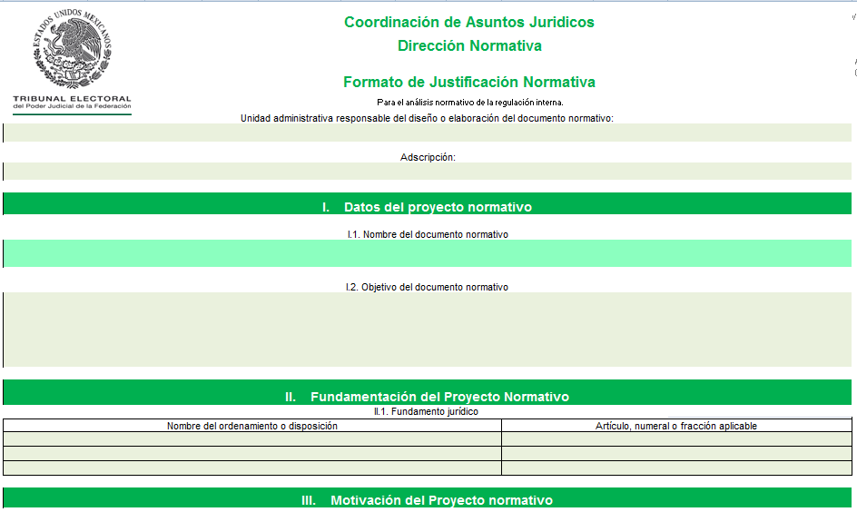
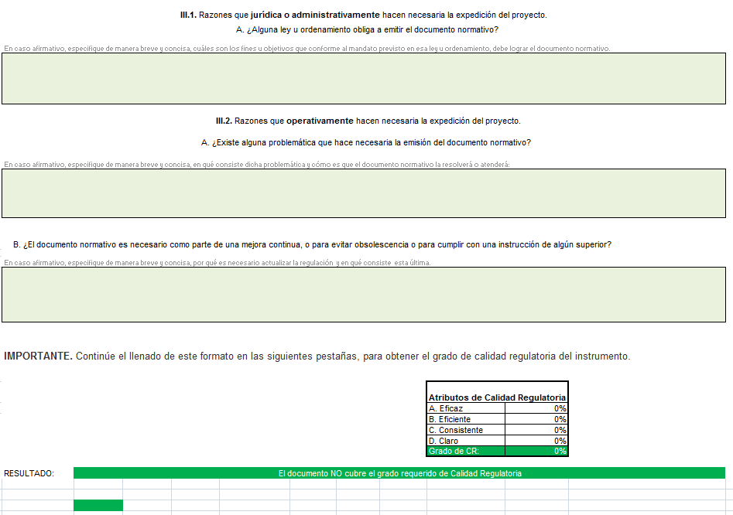

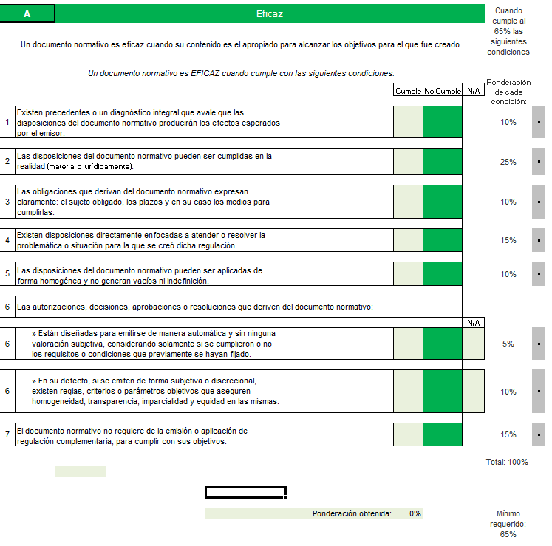

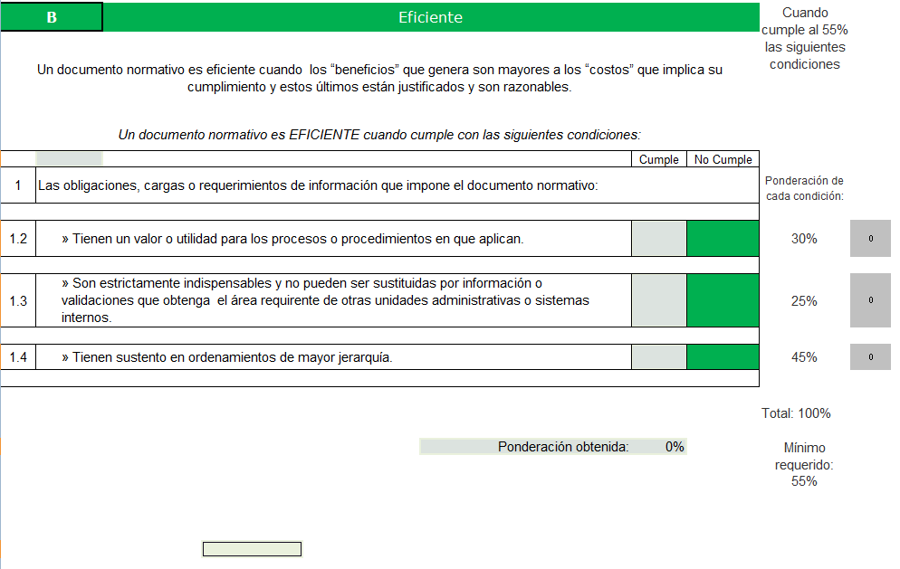

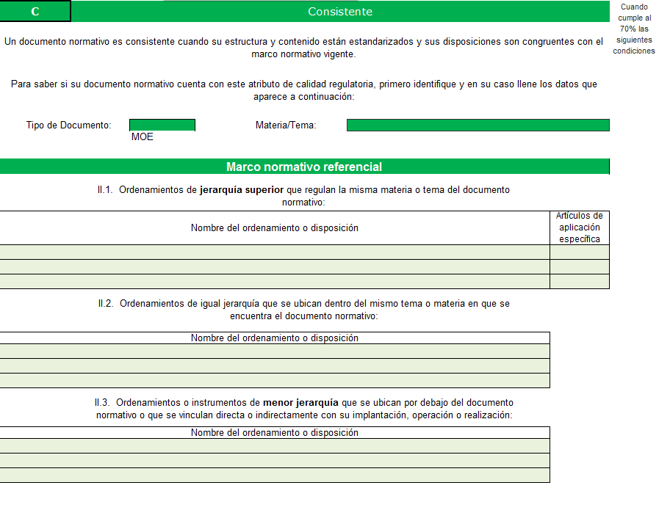

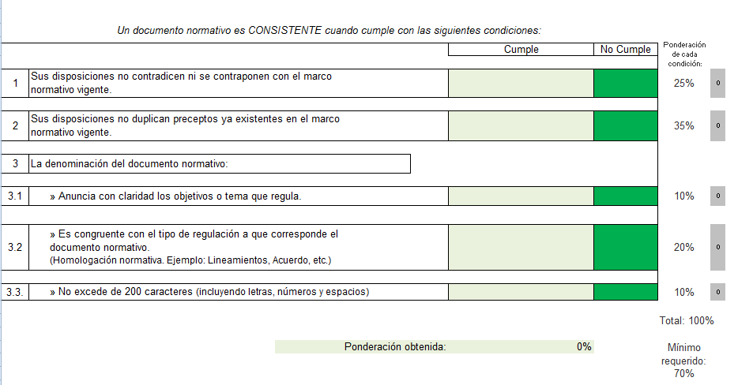

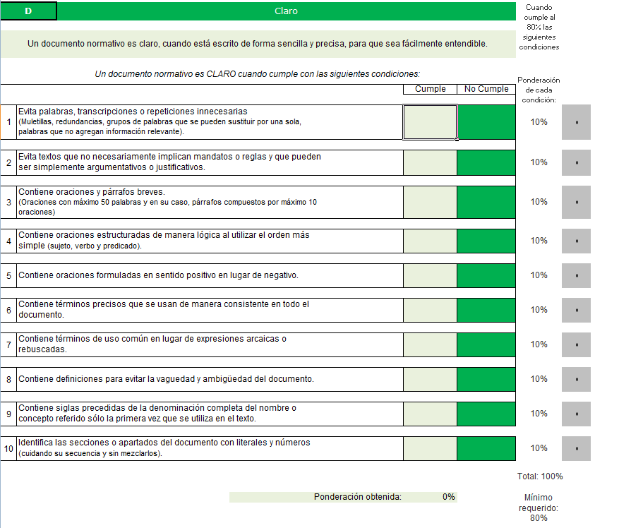

ANEXO 2

MANUAL DE ORGANIZACIÓN ESPECÍFICO

NOMBRE DE LA COORDINACIÓN, UNIDAD DE APOYO U ÓRGANO AUXILIAR (Tipo de letra Arial 28)

Tipo de instrumento normativo y nombre. (Tipo de letra Arial 24)

ÍNDICE
(Tipo de letra Arial 36)
______________________________________________________________________

Presentación…………………………………………………………………….#
Objetivo…………………………………………………………………………..#
Marco jurídico…………………………………………………….....................#
Diagrama de organización……………………………………………………..#
Funciones………………………………………………………………………..#
Transitorios……………………………………………………………………...#

(Tipo de letra Arial 11)
PRESENTACIÓN________________________________________________________
(Tipo de letra Arial 12)

Es un breve resumen de cada uno de los puntos que contiene el instrumento normativo, se recomienda utlizar lenguaje claro e incluyente. (Tipo de letra Arial 12 interlineado de 1.5 líneas)

OBJETIVO_____________________________________________________________
Se plantea el fin hacia el cual se orientan los recursos y actividades de la coordinación, unidad de apoyo u órgano auxiliar; se formula el objetivo del área responsable de emitir el instrumento normativo, así como de las áreas que lo conforman; esta descripción inicia con verbo infinitivo y se evita usar adjetivos calificativos, gerundios y abreviaturas.

MARCO JURÍDICO______________________________________________________
Debe contener los ordenamientos jurídicos vigentes que sustentan y regulan la existencia, funcionamiento y competencia de la coordinación, unidad de apoyo u órgano auxiliar, la relación debe ir conforme al orden jerárquico descendiente.

Ejemplo:

- Constitución Política de los Estados Unidos Mexicanos.
- Ley Orgánica del Poder Judicial de la Federación.
- Reglamento Interno del Tribunal Electoral del Poder Judicial de la Federación.

DIAGRAMA DE ORGANIZACIÓN__________________________________________
Es la representación gráfica formal de la estructura orgánica de la coordinación, unidad de apoyo u órgano auxiliar que contiene los puestos adscritos a esta, el cual es elaborado por la Dirección General de Planeación y Evaluación Institucional, y aprobado por la Comisión de Administración.

FUNCIONES ____________________________________________________________

Se derivan de las atribuciones encomendadas a las coordinaciones, unidades de apoyo u órganos auxiliares previstas en el Reglamento Interno del Tribunal Electoral del Poder Judicial de la Federación y demás disposiciones aplicables; se encuentra relacionado con el objetivo de cada una de éstas. Es necesario incluir el código asignado a la coordinación, unidad de apoyo u órgano auxiliar en el “Catálogo de códigos de la estructura órganica del Tribunal Electoral del Poder Judicial de la Federación; así como de sus undiades adscritas.

Ejemplo:

0.2.2.0.1.0.0.0 DIRECCIÓN GENERAL DE PLANEACIÓN Y EVALUACIÓN INSTITUCIONAL

OBJETIVO
Propiciar que la gestión del Tribunal Electoral se lleve a cabo de manera eficaz y eficiente, a partir de la instrumentación de un modelo de planeación estratégica y del desarrollo de un sistema de seguimiento, que oriente las acciones hacia objetivos institucionales y permita evaluar su desempeño.

FUNCIONES
- Dirigir el diseño y coordinar el establecimiento de políticas para la planeación estratégica en el Tribunal Electoral.

TRANSITORIOS

Disposición numerada en forma consecutiva que tiene una vigencia temporal. Su carácter es secundario, ya que actúa como auxiliar de los artículos principales, para precisar el momento de la entrada en vigor del nuevo texto legal o para determinar otras especificaciones sobre las condiciones en que la nueva legislación comenzará a surtir efectos legales.

Ejemplo:

PRIMERO.- El presente Manual de Organización Específico XXX entrará en vigor el día
de su publicación en la página de Intranet del Tribunal Electoral del Poder Judicial de la Federación.

SEGUNDO.- Se abroga (en su caso) el Manual de Organización Específico XXXX aprobado por el Pleno de la Comisión de Administración mediante acuerdo XXX/SX(XX-XX-XX) emitido en la XXX Sesión Ordinaria de XXX.

TERCERO.- Para su mayor difusión, publíquese en la página de Internet del Tribunal Electoral del Poder Judicial de la Federación y en el Diario Oficial de la Federación.

ANEXO 3

LINEAMIENTOS

NOMBRE DE LA COORDINACIÓN, UNIDAD DE APOYO U ÓRGANO AUXILIAR (Tipo de letra Arial 28)

Tipo de instrumento normativo y nombre. (Tipo de letra Arial 24)

ÍNDICE
(Tipo de letra Arial 36)
______________________________________________________________________

Presentación…………………………………………………………………….#
Objetivo…………………………………………………………………………..#
Marco jurídico…………………………………………………….....................#
Contenido………………..………………………………………………………#
Transitorios……………………………………………………………………...#

(Tipo de letra Arial 11)

PRESENTACIÓN________________________________________________________
(Tipo de letra Arial 12)

Es un breve resumen de cada uno de los puntos que contiene el instrumento normativo, se recomienda utlizar lenguaje claro e incluyente. (Tipo de letra Arial 12 interlineado de 1.5 líneas)

OBJETIVO_____________________________________________________________
Se plantea el fin hacia el cual se orientan los lineamientos, esta descripción inicia con verbo infinitivo y se evita usar adjetivos calificativos, gerundios y abreviaturas.

MARCO JURÍDICO______________________________________________________
Debe contener los ordenamientos jurídicos vigentes que sustentan y regulan la existencia, y finalidad de los lineamientos, la relación debe ir conforme al orden jerárquico descendiente.

Ejemplo:

- Constitución Política de los Estados Unidos Mexicanos.
- Ley Orgánica del Poder Judicial de la Federación.
- Reglamento Interno del Tribunal Electoral del Poder Judicial de la Federación.

CONTENIDO___________________________________________________________

Descripción de los términos elementos o directrices generales que se aplican de manera uniforme en la materia que regulan los lineamientos.

El contenido de los Lineamientos cubre los siguientes aspectos:

      - Ámbito de Aplicación. Define a las personas o áreas responsables de seguir o aplicar los lineamientos.

      - Definiciones. Grupo de conceptos relacionados con las disposiciones generales que facilitan la comprensión y aplicación de los lineamientos.

      - Disposiciones Generales. Establece el conjunto de etapas, requisitos, acciones, seguimiento, obligaciones y coordinación necesarios para cumplir con los objetivos de los Lineamientos.

      - Mecanismos de vigilancia y evaluación. Define el área encargada de dicha actividad.

TRANSITORIOS

Disposición numerada en forma consecutiva que tiene una vigencia temporal. Su carácter es secundario, ya que actúa como auxiliar de los artículos principales, para precisar el momento de la entrada en vigor del nuevo texto legal o para determinar otras especificaciones sobre las condiciones en que la nueva legislación comenzará a surtir efectos legales.

Ejemplo:

PRIMERO.- Los presentes Lineamientos xxxxxx entrarán en vigor el día de su publicación en la página de Intranet del Tribunal Electoral del Poder Judicial de la Federación.

SEGUNDO.- Se abroga (en su caso) los Lineamientos xxxxx aprobados por el Pleno de la Comisión de Administración mediante acuerdo XXX/SX(XX-XX-XX) emitido en la xxx Sesión Ordinaria de xxx.

TERCERO.- Para su mayor difusión, publíquese en la página de Internet del Tribunal Electoral del Poder Judicial de la Federación y en el Diario Oficial de la Federación.

ANEXO 4

MANUAL DE PROCEDIMIENTOS

NOMBRE DE LA COORDINACIÓN, UNIDAD DE APOYO U ÓRGANO AUXILIAR (Tipo de letra Arial 28)

Tipo de instrumento normativo y nombre. (Tipo de letra Arial 24)

ÍNDICE
(Tipo de letra Arial 36)
______________________________________________________________________

Presentación…………………………………………………………………….#
Objetivo…………………………………………………………………………..#
Marco jurídico…………………………………………………….....................#
Glosario………………………………………………………………………….#
Descripción del procedimiento......……………………………………………#
Diagrama de flujo……………………………………………………………….#
Transitorios……………………………………………………………………...#

(Tipo de letra Arial 11)

PRESENTACIÓN________________________________________________________
(Tipo de letra Arial 12)

Es un breve resumen de cada uno de los puntos que contiene el instrumento normativo, se recomienda utlizar lenguaje claro e incluyente. (Tipo de letra Arial 12 interlineado de 1.5 líneas)

OBJETIVO_____________________________________________________________
Se plantea el fin hacia el cual se orientan los recursos y actividades reguladas por el procedimiento; esta descripción inicia con verbo infinitivo y se evita usar adjetivos calificativos, gerundios y abreviaturas.

MARCO JURÍDICO______________________________________________________
Debe contener los ordenamientos jurídicos vigentes que sustentan y regulan el procedimiento, la relación debe ir conforme al orden jerárquico descendiente.

Ejemplo:

- Constitución Política de los Estados Unidos Mexicanos.
- Ley Orgánica del Poder Judicial de la Federación.
- Reglamento Interno del Tribunal Electoral del Poder Judicial de la Federación.

GLOSARIO____________________________________________________________
Consiste en definir los términos utilizados en el procedimiento, el cuál debe definir con claridad y precisión los términos técnico-adminsitrativo y ordenarlos alfabeticamente.

DESCRIPCIÓN DEL PROCEDIMIENTO______________________________________
Se desarrollan las etapas de las actividades que realizan las coordinaciones, unidades de apoyo u órganos auxiliares dentro del procedimiento, así como sus atributos. Incluye las decisiones que deben tomarse para obtener un resultado específico.

DIAGRAMA DE FLUJO___________________________________________________
Representa un procedimiento orientado a quien lo ejecuta, es decir, cada etapa es una acción descrita como si la o el lector fuera a llevarla a cabo.

TRANSITORIOS

Disposición numerada en forma consecutiva que tiene una vigencia temporal. Su carácter es secundario, ya que actúa como auxiliar de los artículos principales, para precisar el momento de la entrada en vigor del nuevo texto legal o para determinar otras especificaciones sobre las condiciones en que la nueva legislación comenzará a surtir efectos legales.

Ejemplo:

PRIMERO.- El presente Manual de Procedimientos xxxxx entrará en vigor el día de su publicación en la página de Intranet del Tribunal Electoral del Poder Judicial de la Federación.

SEGUNDO.- Se abroga (en su caso) el Manual de Procedimientos xxxxx aprobados por el Pleno de la Comisión de Administración mediante acuerdo XXX/SX(XX-XX-XX) emitido en la xxx Sesión Ordinaria de xxx.

TERCERO.- Para su mayor difusión, publíquese en la página de Internet del Tribunal Electoral del Poder Judicial de la Federación y en el Diario Oficial de la Federación.

ANEXO 5

POLÍTICAS

NOMBRE DE LA COORDINACIÓN, UNIDAD DE APOYO U ÓRGANO AUXILIAR (Tipo de letra Arial 28)

Tipo de instrumento normativo y nombre. (Tipo de letra Arial 24)

ÍNDICE
(Tipo de letra Arial 36)
______________________________________________________________________

Presentación…………………………………………………………………….#
Objetivo…………………………………………………………………………..#
Marco jurídico…………………………………………………….....................#
Ámbito de aplicación…………......……………………………………………#
Disposiciones generales...…………………………………………………….#
Transitorios……………………………………………………………………...#

(Tipo de letra Arial 11)

PRESENTACIÓN________________________________________________________
(Tipo de letra Arial 12)

Es un breve resumen de cada uno de los puntos que contiene el instrumento normativo, se recomienda utlizar lenguaje claro e incluyente. (Tipo de letra Arial 12 interlineado de 1.5 líneas)

OBJETIVO_____________________________________________________________
Se plantea el fin hacia el cual se orientan las Políticas; esta descripción inicia con verbo infinitivo y se evita usar adjetivos calificativos, gerundios y abreviaturas.

MARCO JURÍDICO______________________________________________________
Debe contener los ordenamientos jurídicos vigentes que sustentan y regulan las Políticas, la relación debe ir conforme al orden jerárquico descendiente.

Ejemplo:

- Constitución Política de los Estados Unidos Mexicanos.
- Ley Orgánica del Poder Judicial de la Federación.
- Reglamento Interno del Tribunal Electoral del Poder Judicial de la Federación.

ÁMBITO DE APLICACIÓN________________________________________________
Define a las personas o áreas responsables de seguir o aplicar las Políticas.

DISPOSICIONES GENERALES____________________________________________
Determina los principios generales que deberán observar las y los servidores púiblicos del Tribunal Electoral.

TRANSITORIOS

Disposición numerada en forma consecutiva que tiene una vigencia temporal. Su carácter es secundario, ya que actúa como auxiliar de los artículos principales, para precisar el momento de la entrada en vigor del nuevo texto legal o para determinar otras especificaciones sobre las condiciones en que la nueva legislación comenzará a surtir efectos legales.

Ejemplo:

PRIMERO.- Las presentes Políticas xxxxx entrarán en vigor el día de su publicación en la página de Intranet del Tribunal Electoral del Poder Judicial de la Federación.

SEGUNDO.- Se abrogan (en su caso) las Políticas xxxxx aprobadas por el Pleno de la Comisión de Administración mediante acuerdo XXX/SX(XX-XX-XX) emitido en la xxx Sesión Ordinaria de xxx.

TERCERO.- Para su mayor difusión, publíquese en la página de Internet del Tribunal Electoral del Poder Judicial de la Federación y en el Diario Oficial de la Federación.

EL SUSCRITO, LICENCIADO CÉSAR SILVA-HERZOG URRUTIA SECRETARIO DE LA COMISIÓN DE ADMINISTRACIÓN DEL TRIBUNAL ELECTORAL DEL PODER JUDICIAL DE LA FEDERACIÓN, CON FUNDAMENTO EN LO DISPUESTO EN EL ARTÍCULO 50, FRACCIÓN VIII, DEL REGLAMENTO INTERNO DEL CITADO ÓRGANO JURISDICCIONAL.

---------------------------------------------------C E R T I F I C A-------------------------------------------

Que la presente copia en 80 fojas útiles, incluyendo la presente, corresponde a los LINEAMIENTOS PARA LA ELABORACIÓN, MODIFICACIÓN Y EMISIÓN DE INSTRUMENTOS NORMATIVOS DEL TRIBUNAL ELECTORAL DEL PODER JUDICIAL DE LA FEDERACIÓN, APROBADO POR LA COMISIÓN DE ADMINISTRACIÓN EN SU TERCERA SESIÓN ORDINARIA MEDIANTE ACUERDO 115/S3(20-III-2012) que obra en los archivos de la Coordinación de Asuntos Jurídicos. DOY FE. -----------------------------------------------------------------------------------------------------------------------------------------------------------------------------------------------------------------------------

México, Distrito Federal, 28 de Marzo de 2012.----------------------------------------------------------------------------------------------------------------------------------------------------------------------------

EL SECRETARIO DE LA COMISIÓN DE ADMINISTRACIÓN

DEL TRIBUNAL ELECTORAL DEL PODER JUDICIAL DE LA FEDERACIÓN

LICENCIADO CÉSAR SILVA-HERZOG URRUTIA

